Checkliste

Kollaboratives Arbeiten im Seminar: welche Tools für welchen Zweck?
Als Lehrende/r in der Erwachsenen- und Weiterbildung sind Sie auf der Suche nach einem geeigneten Tool, damit Seminarteilnehmende untereinander und miteinander Inhalte entwickeln, absprechen und aufbereiten und abschließend präsentieren können. Dafür gibt es im Internet zahlreiche Möglichkeiten, die im Themenschwerpunkt „Kollaboratives Schreiben“ auf wb-web vorgestellt werden. Wenn Sie für Ihre Seminartätigkeit ein entsprechendes Tool suchen, kann Ihnen die folgende Überprüfung mit inhaltlichen und strukturellen Kriterien zur Einschätzung verschiedener Tools, Orientierungs- und Entscheidungshilfe bieten.
Zusammenarbeit im Team. (Bild: StartupStockPhotos/pixabay.com, CC0)

Vor dem Einsatz eines kollaborativen Tools ist von großem Interesse, ob und inwieweit die Teilnehmenden des Seminars oder des Kurses bereits Erfahrungen im Umgang mit kollaborativem Arbeiten haben und welche Fertigkeiten bei den Teilnehmenden im Umgang mit den ausgewählten Tools zu erwarten sind. Entsprechend der gegebenen Voraussetzungen und einer grundsätzlichen Aufgeschlossenheit der Teilnehmenden gegenüber der Nutzung eines onlinegestützten Tools, können Sie die Wahl treffen. Die Angebote im Internet für kollaborative Tools und Anwendungen sind zahlreich und eröffnen für jede Nutzergruppe und Anspruchshaltungen Möglichkeiten. Diese Checkliste beschreibt Tools und Anwendungen, die sich in der Seminarpraxis bereits bewährt haben. So werden Tools mit einem eingeschränkten Funktionsumfang und einer nutzerfreundlichen Bedienungsoberfläche (z.B. Etherpad) bis hin zu komplexen Tools für umfassendere Vorhaben (z.B. Google Docs) aufgeführt.
Mit Blick auf die Frage „Welches Tool für welchen Zweck geeignet ist?“ ist der Artikel zweiteilig aufgebaut. Anhand konkreter Szenarien werden zunächst typische Seminartätigkeiten beschrieben und mit den jeweiligen Tools in Verbindung gebracht. Abschließend enthält der Artikel eine Übersicht für das konkrete Vorhaben der Seminarpraxis und der Einschätzung, welches Tool dafür geeignet ist.
Passende Tools für konkrete Aufgabenstellungen
Hilfreich für den optimalen Einsatz eines entsprechenden Tools ist, sich Seminar-Szenerien vor Augen zu führen, für die ein geeignetes Tool zur Umsetzung gesucht wird.
Die folgenden Szenarien umfassen sowohl vorbereitende als auch begleitende Seminartätigkeiten und Tools, die für die jeweilige Tätigkeit geeignet sind.
- Gemeinsame Link/Listensammlung
Die Seminarteilnehmenden bekommen die Aufgabe, gemeinsam eine Linksammlung zum Thema der nächsten Seminareinheit anzufertigen.
Geeignete Tools: Etherpad, Google Docs, Wiki, Padlet
- Gemeinsame Texterstellung
Die Seminarteilnehmenden erstellen gemeinsame Notizen vom Seminar in einem gemeinsam zu nutzenden Dokument während des Kurses. Jeder kann Inhalte ergänzen.
Geeignete Tools: Etherpads, Mind Maps, Google Docs
- Textbearbeitung mit Feedback
Den Teilnehmenden wird ein Text, der von der Kursleitung selbst erstellt wurde, zur Verfügung gestellt. Die Seminarteilnehmenden sollen die Möglichkeit haben, Rückmeldungen zu geben.
Geeignete Tools: Etherpads, Google Docs
- Gruppenarbeit im Seminar präsentieren
Einzelne Gruppen beschäftigen sich mit einem bestimmten Thema (dies umfasst eine Recherche, anschließende Diskussion und Einschätzung). Benötigt wird eine Möglichkeit der Aufbereitung, damit die Ergebnisse auch anderen Teilnehmenden aus dem Kurs gezeigt werden können.
Geeignete Tools: Padlet, Blog, Slideshare-Präsentation, Wiki, Prezi
- Gruppenarbeit und Besprechungen zwischen den Seminaren
Die Teilnehmenden des Kurses sollen zwischen den Kurseinheiten miteinander arbeiten. Sie erhalten kleine Aufgaben, Arbeits- und Besprechungstermine werden verabredet.
Geeignete Tools: Google Docs

Tools für kollaboratives Schreiben – Ein Faktencheck zur Orientierung
Können die hier angesprochenen Tools und Anwendungen im Einzelnen tatsächlich das leisten, was Weiterbildnerinnen und Weiterbildner brauchen? Welches Tool ist für das konkrete Vorhaben in der Seminarpraxis beim genaueren Hinsehen geeignet?
Zur Orientierung umfasst die folgende Tabelle eine Auswahl einzelner kostenfreier Tools im Hinblick auf Arbeitsschritte für kollaboratives Schreiben. Mit deren Hilfe kann überprüft werden, ob das jeweilige Tool zu den eigenen, individuellen Bedürfnissen passt.
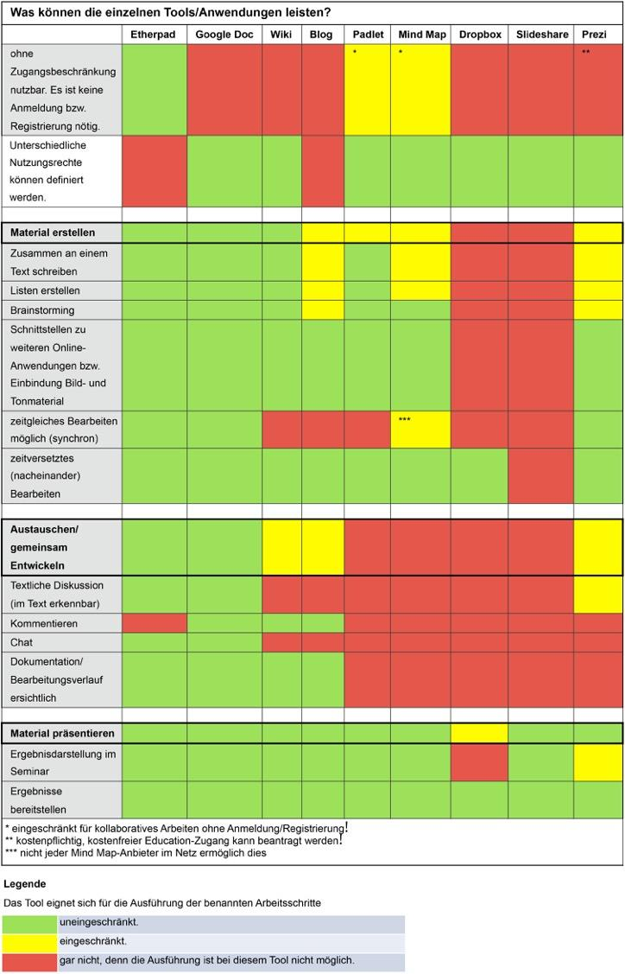
Tabelle über geeignete Tools. (Bild: Kristin Narr, CC BY SA 3.0)
CC BY-SA 3.0 DE by Kristin Narr für wb-web

